Datum: 04.03.2015
Ansprechpartner Fach/Lokalpresse
Doris Puffer
Leiterin Standortkommunikation
Telefon +49 2236/76-2621
doris.puffer@evonik.com
Evonik Industries AG
Rellinghauser Straße 1-11
45128 Essen
Telefon +49 201 177-01
Telefax +49 201 177-3475
www.evonik.de

Aufsichtsrat
Dr. Werner Müller, Vorsitzender

Vorstand
Dr. Klaus Engel, Vorsitzender
Thomas Wessel
Patrik Wohlhauser
Ute Wolf

Sitz der Gesellschaft ist Essen
Registergericht
Amtsgericht Essen
Handelsregister B 19474
UST-IdNr. DE 811160003

Mit Schwung ins Berufsleben

- Auszubildende feiern ihren erfolgreichen Ausbildungsabschluss
- Erstmals auch Absolventen des Evonik Schülercamp dabei

Wesseling. Im Rahmen einer kleinen Feierstunde erhielten 35 ehemalige Auszubildende von Evonik in Wesseling ihre Abschlusszeugnisse. Damit ehrte und verabschiedete das Unternehmen die Absolventen des Jahrgangs 2014/2015, die ihre Abschlussprüfungen vor der Industrie-und Handelskammer zu Köln erfolgreich bestanden haben. Zu ihnen gehörten elf Chemikanten, sieben Chemielaboranten, zwei Industriekaufleute, drei Anlagenmechaniker, fünf Elektroniker für Automatisierungstechnik, drei Industriemechaniker, zwei Fachkräfte für Lagerlogistik und zwei Mechatroniker.

Unter den ausgelernten Fachkräften waren erstmals auch acht Jugendliche, die zuvor das Evonik Schülercamp durchlaufen haben. Mit dem Schülercamp fördert Evonik Schüler in ihrer Entwicklung in Richtung einer erfolgreichen Berufsausbildung. Bestandteile des Programms sind Praktika, wöchentlicher Förderunterricht sowie ausführliche Beratungsgespräche.

Dr. Hans Sachs, Leiter des Evonik Bildungscenter Rheinland, lobte bei der Abschlussfeier die guten Leistungen seiner ehemaligen Schützlinge und freute sich, dass diese nun mit Schwung in das Arbeitsleben bei Evonik einsteigen können. „Wir sind stolz und froh, dass wir nahezu allen eine berufliche Perspektive bei Evonik bieten können. Sie können sicher sein, dass Sie mit Ihrer Ausbildung bei Evonik eine wertvolle Eintrittskarte für die Berufswelt gelöst haben.“ Standortleiter Dr. Gerd Wolter ergänzte: „Ihr Ausbildungsabschluss bildet das Fundament für Ihre berufliche Karriere. Darauf können Sie stolz sein und weiter aufbauen. Ich gratuliere Ihnen herzlich zu Ihren tollen Leistungen.“ Ein besonderer Dank ging an die Ausbilder, die den Nachwuchskräften immer mit Rat und Tat zur Seite standen und ihre Weiterentwicklung förderten.

Ausbildung hat bei Evonik Industries schon immer einen hohen
Stellenwert. Seit Jahren liegt das Unternehmen mit einer
Ausbildungsquote von rund neun Prozent weit über dem bundesdeutschen Industriedurchschnitt. Auch Ausbildungspartner nutzen seit langem das hochwertige Ausbildungsangebot des Evonik Bildungscenter Rheinland. Zu den 35 Absolventen gehörten in diesem Jahr auch zehn, die Evonik in den vergangenen Jahren erfolgreich für die Partnerfirmen ausgebildet hat.

Das gesamte Spektrum des Ausbildungsengagements sowie
aktuelle Ausbildungsangebote des Evonik Bildungscenter
Rheinland finden Sie unter: www.evonik.de/ausbildung.

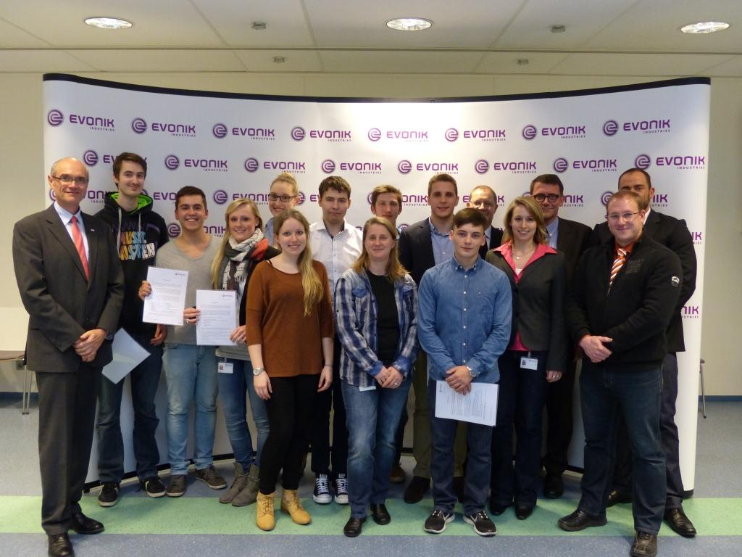

Die erfolgreichen Auslerner des Evonik Bildungscenter Rheinland mit Ausbildungsleiter Dr. Hans Sachs (l.)
Bild: Evonik Industries AG

Informationen zum Konzern
Evonik, der kreative Industriekonzern aus Deutschland, ist eines der weltweit führenden Unternehmen der Spezialchemie. Profitables Wachstum und eine nachhaltige Steigerung des Unternehmenswertes stehen im Mittelpunkt der Unternehmensstrategie. Die Aktivitäten des Konzerns sind auf die wichtigen Megatrends Gesundheit, Ernährung, Ressourceneffizienz sowie Globalisierung konzentriert. Evonik profitiert besonders von seiner Innovationskraft und seinen integrierten Technologieplattformen.

Evonik ist in mehr als 100 Ländern der Welt aktiv. Mehr als 33.000 Mitarbeiter erwirtschafteten im Geschäftsjahr 2014 einen Umsatz von rund 12,9 Milliarden € und ein operatives Ergebnis (bereinigtes EBITDA) von rund 1,9 Milliarden €.

Rechtlicher Hinweis
Soweit wir in dieser Pressemitteilung Prognosen oder Erwartungen äußern oder unsere Aussagen die Zukunft betreffen, können diese Prognosen oder Erwartungen der Aussagen mit bekannten oder unbekannten Risiken und Ungewissheit verbunden sein. Die tatsächlichen Ergebnisse oder Entwicklungen können je nach Veränderung der Rahmenbedingungen abweichen. Weder Evonik Industries AG noch mit ihr verbundene Unternehmen übernehmen eine Verpflichtung, in dieser Mitteilung enthaltene Prognosen, Erwartungen oder Aussagen zu aktualisieren.

